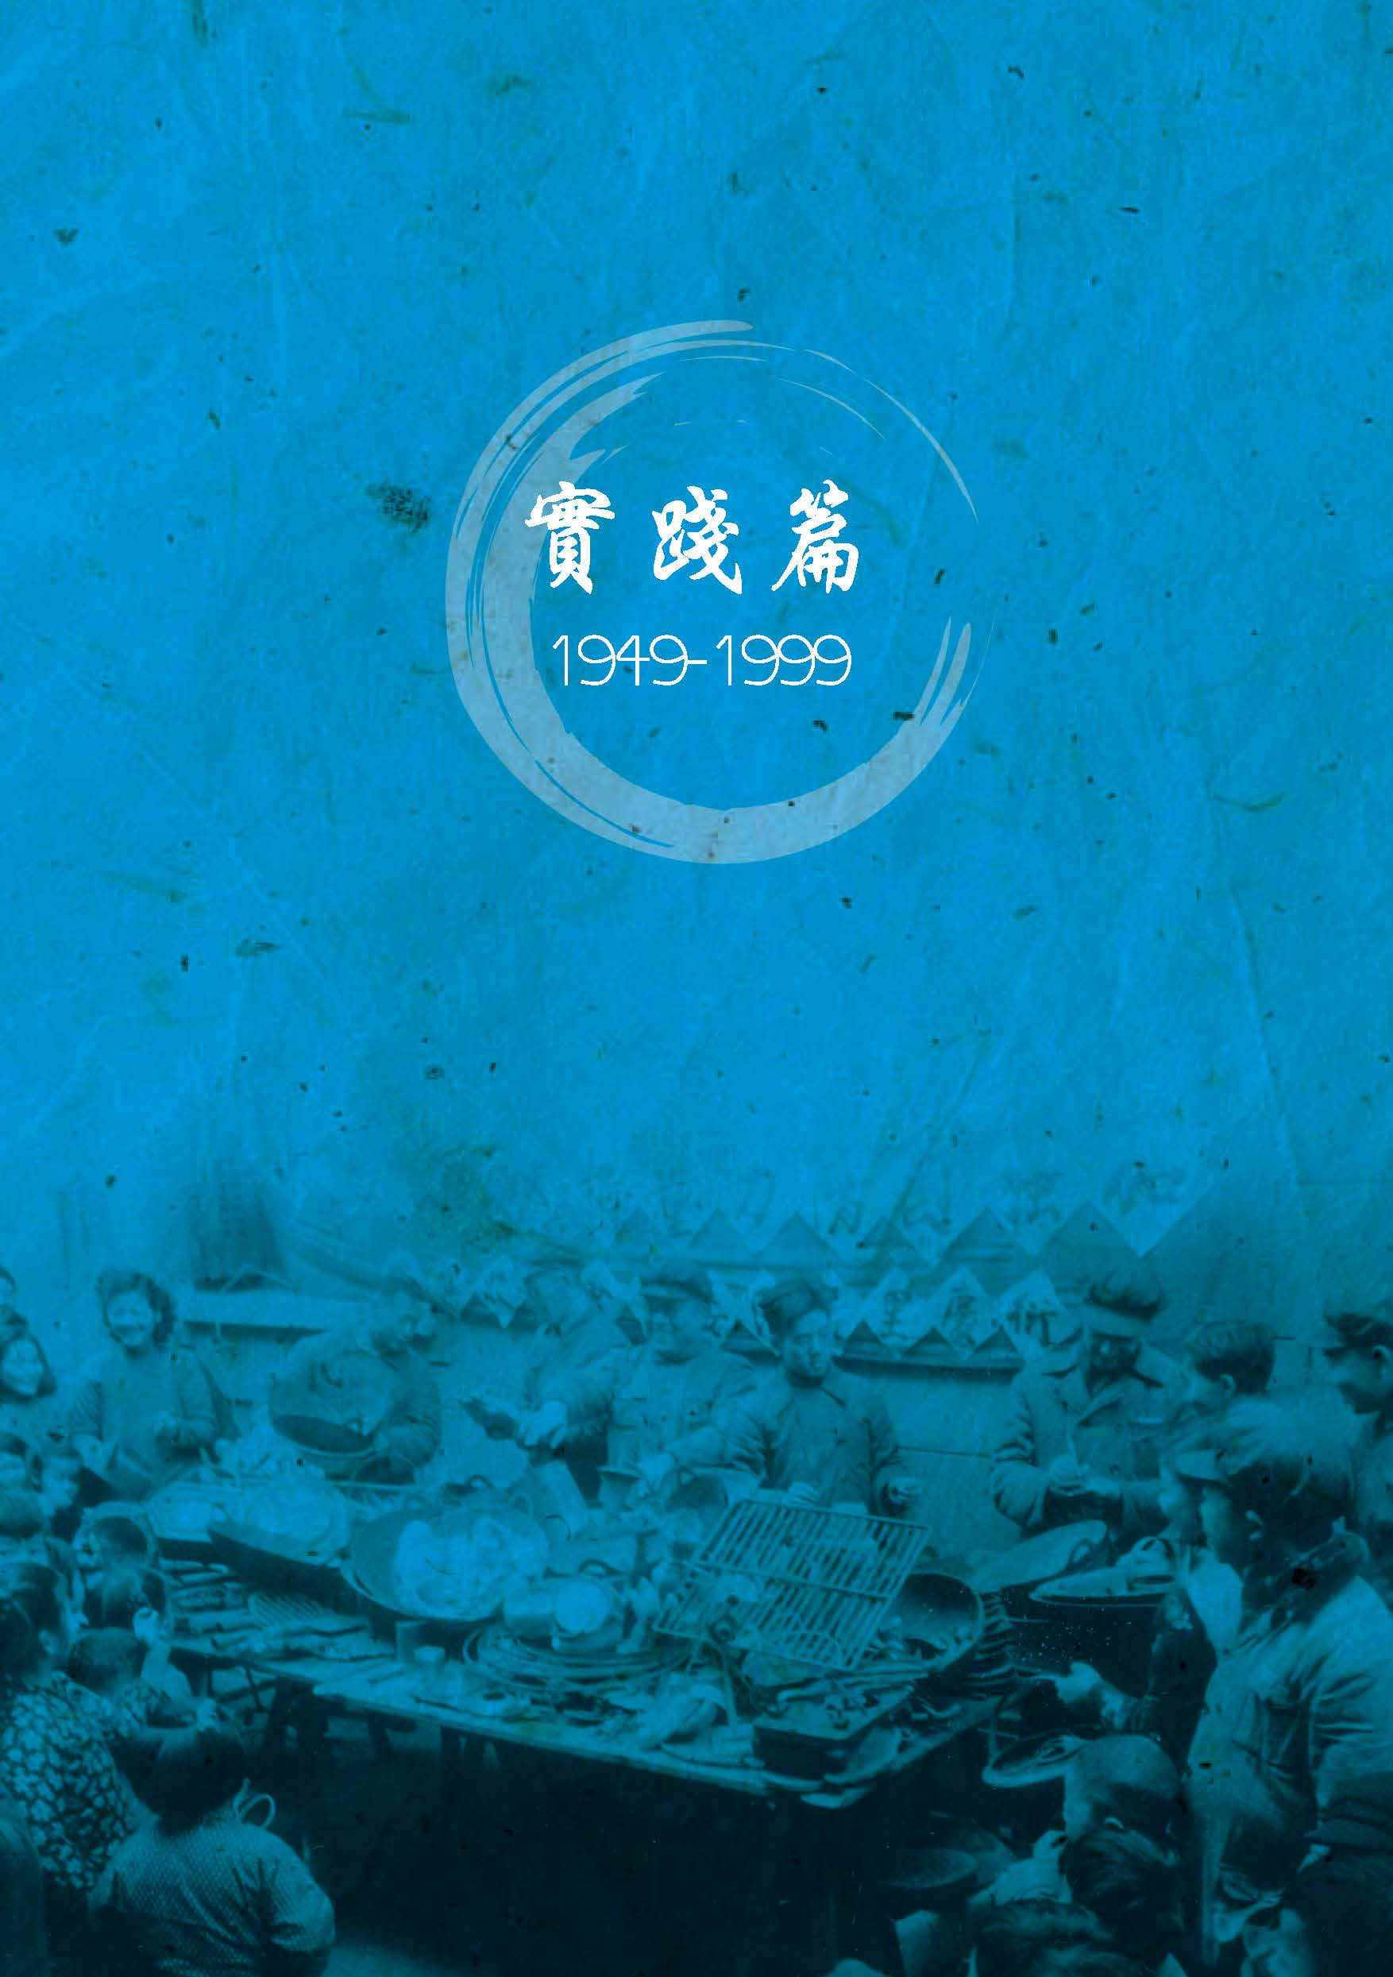

废铜烂铁里的真相
叶启耀老师

导读
在性质上，因受拍摄者的偏好及目的所影响，历史照片不一定比其他历史资料可靠。但只要学生抓紧细节，经过仔细的观察与推敲，也不难从照片的细微处找出拍摄者无心传递的资讯，从中领略更多内容以至真相。
要从此照片找历史的面貌，学生必须注意：
题解：提供历史事件的时间与地域概念，及活动内容。
相片内容：
- 环境：相片显示的环境可以让学生对当时的社会状况有一个概括性的了解。
- 人物：不同的服饰于此相片中显示了他们不同的岗位。
- 文字：照片中的文字可以协助学生对当时发生的事情，及其目的有更深的了解。
- 活动：留意活动的性质、目的及成果。

此照片摄于1951年12月，政府于上海募捐铜铁，图中横额写有「加强国防力量捐献废铜烂铁」的字句。

试根据照片的资料回答下列问题：
问题 | 作答方向
- 照片中所显示的活动与下列哪一场战争有关？试举出一项证据，解释你的看法。（3分）  A 中日抗战  B 国共内战  C 韩战  D 越战 | 本题旨在考问学生是否能从照片中内容和题解，并能提供证据，解释及支持自己的看法。
- 你认为建国之初的中华人民共和国可以称得上「富强」吗？试从照片中找出一项证据，以解释你的看法。（3 分） | 本题旨在考问学生能否从照片的活动内容，连系一点普通常识，合理评估建国初年中国的发展水平。
- 从照片推断中国国防工业生产上面对的一个问题。试参考照片，解释你的答案。（3 分） | 学生若以照片上的横幅内容加以分析，运用一点普通常识，便可以提供合理而有说服力的答案。历史学习除了教学生相关史实外，也希望学生能就资料作出合理推断。
- 你认为当时中国政府推行这募捐运动反映了怎样的政治及社会现象？（4 分） | 此题要求学生在以上的讨论基础上，进一步分析募捐运动如何反映了政治能力、民心向背等现象。

历史小知识
1945年8月15日，日本战败投降，二次大战结束。美国及苏联以北纬38度为界，即「三八线」，瓜分朝鲜半岛，各自扶植亲苏的北韩金日成政权，以及亲美的南韩李承晚政权。1950年6月25日，北韩军队越过三八线，入侵南韩，韩战爆发，北韩军队最初势如破竹，但以美军为首的联合国军队登陆仁川，北韩军队遂一败涂地。金日成向毛泽东求援，中国基于自身国防安全考虑，被迫派遣「中国人民志愿军」入朝作战。从1950年10月19日志愿军渡过鸭绿江，到1953年7月27日中朝一方及以美国为首的联合国一方在板门店签署停战协议，这场「抗美援朝战争」历时近三年。志愿军虽在武装、后勤等方面远远落后于美军，但战略战术出色、作战英勇，赢得辉煌战果，震惊世界。此役，交战双方都伤亡惨重。中国人民志愿军伤亡达三十六万余，其中阵亡十七万余。美军阵亡五万余、受伤十万余；南朝鲜军阵亡近六万；朝鲜平民之死亡人数更高达二百万。

参考答案
- C。（1分）题解显示照片拍于1951年12月，正值韩战发生期间。照片所示活动的目的是要加强国防，而中国于1950年10月，恐怕北韩如被美军占领会对中国构成直接威胁，派遣志愿军参与韩战，或中国所称「抗美援朝运动」。（2分）

- 不能称得上富强。（1 分）因为照片显示政府正在募捐铜铁，反映当时中国政府既缺乏铜铁等金属材料，又没有足够资金生产军事装备和武器，故只好向国民募捐。（2分）

- 资源匮乏。（1分）照片题解显示为了加强国防力量，故募捐破铜烂铁，把收集得来的材料进行加工，制成武器，为参加抗美援朝的志愿军提供军事装备。由此可见，当时中国面对缺乏原材料进行国防工业生产的问题。（2分）

- 政治方面：政府虽然欠缺资源和资金发展军事装备及武器，却能透过向群众募捐，征集「破铜烂铁」，反映当时中国政府的政治动员能力甚高。（2分）

社会方面：政府为了加强国防，参与抗美援朝战争，要募捐破铜烂铁，巿民亦有回应，反映建国初年的政府在一定程度上获得人民的信赖与支持。（2 分）
真相还是假象？
徐琳老师

导读
历史照片是很宝贵的历史资料，它能超越文字的限制，部分更可以捕捉到历史事件在特定时刻的景物与气氛，立体地呈现过去事件的面貌，让学生产生历史代入感，体会当时的气氛。但摄影师的工作是拍摄一张好的照片，有时甚至不惜制造假象，而历史研究者的责任是找出真相。因此，我们必须考虑照片中的气氛是刻意造作还是自然流露，这对我们判断照片所反映的是真相还是假象是很重要的。
要从这张照片寻找历史的真实面貌，学生必须注意：
标题／说明：提供历史事件的时间、地点、相关人物及事件主要内容。
照片内容：
- 景物：注意照片内的场景、布局，及其呈现的气氛。
- 人物：分辨照片中人物的不同身份。
- 表情：注意人物的面貌、神情、行动。

照片摄于1956年上海永安公司一个营业日的早上。
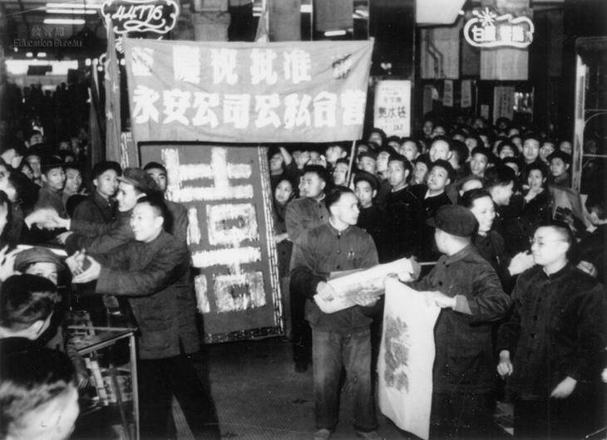

试根据照片的资料回答下列问题：
问题 | 作答方向
- 推想照片与下列哪一件事件有关？（1分）  A 土地改革运动  B 第一个五年计划  C 「文化大革命」  D 改革开放 | 本题旨在引导学生把照片连系相关历史事件。
- 试就第1题的答案，从照片找出一项证据，加以说明。（2分） | 学生须透过观察题解或照片内容，找出相关证据，支持及解释所选答案。
- 从照片的内容来看，这是上海永安公司的一个平常营业日吗？何以见得？（4分） | 学生须根据照片的场景内容，运用一点常理及历史常识作分析。
- 你认为照片中人物应有哪些角色／身份？他们对上海永安公司转变的态度是怎样的呢？为甚么？（6分） | 学生须仔细观察照片人物的神情举止，并连系普通常识，对人物的角色／身份，及他们的态度作合理的推断。
- 你认为照片呈现的气氛，是真相还是假象？何以见得？（4分） | 本题旨在考问学生能否根据相片呈现的布局与内容，判断相片的可信性。

历史小知识
1949年中华人民共和国成立后，推行社会主义计划经济模式，进行大规模的政治、经济、社会改造。毛泽东提出工业化、农业集体化，以及改造工商业的「总路线」。在总路线的基础上，中共于1953年1月颁布第一个五年计划 （1953-1957年），着重发展重工业，发展农业合作社，推动私营工商业走向公私合营，促进中国的经济和社会发展，以图达致经济和军事现代化。1956年12月，中共宣布第一个五年计划成功推行，只需四年时间实现计划目标，完成经济上的社会主义改造，国家过渡至社会主义阶段，为日后制定的五年计划奠下基础。

参考答案

- B。第一个五年计划。（1分）

- 标题显示照片摄于1956年，正值第一个五年计划（1953-1957年）推行期间。（2分）
或
图中横额展示了「庆祝批准永安公司公私合营」的字句。而第一个五年计划的重要措施之一，便是推动工商业界从私营转为公私合营的制度。（2分）

- 应该不是平常的营业日，因为：
相片显示人头涌涌、气氛欢愉的情况，一般不是平常营业日所常见，应该是喜庆节日或场合，如开幕礼。（2分）而且图中横额展示了「庆祝批准永安公司公私合营」的字句，那天应该是公司由私营转变为公私合营的首个营业日。（2分）

- 相片中央的人物应是员工。（1分）他们很欢迎这件事／觉得高兴，因为他们最能受惠于公私合营制度，成为国家职工，不用担心被解雇，生活更有保障。（2分）两旁人物应是巿民／顾客，（1分）他们反应则较平淡，不如员工般表现得兴高采烈，因为他们不会即时受惠于公司的转型。（2分）

- 应是假象：
因为照片应是刻意营造拍摄的，从人物（站在中央位置的是员工、两旁的是民众），以致布局安排（中央所展示的庆贺公私合营横额和巨型双喜画幅，并没有被他人遮挡)，都似是经过悉心安排的。

应是真相：
公私合营政策在当时是一项崭新政策，职工的岗位和生活受到保障，故政策推出的时候能够得到雇员的支持。而且图片中部分民众目无表情，互相遮挡，并不似是刻意安排的人物。

（答案宜正反看法都能兼顾，如只单纯提出一面的答案，最多得3分；能同时指出正反两面答案者，最多得4分。）

太美反而不真
施育明老师

导读
历史照片能够记录历史事件的若干面貌，但它亦有其局限性。因此，学生在研习这张历史照片时应注意：
题解：提供照片的拍摄时间，帮助学生推断照片所反映的历史事件。
相片内容：
- 注意人物的衣着打扮、举止动静，及其展示的神情，以了解事件中参与者的身份及态度。
- 场景的陈设布置、标语海报等，均揭示了相关历史事件的内容、性质。
- 照片的构图与布局能够呈现照片是在甚么情况下拍摄。

以下照片摄于1957年。
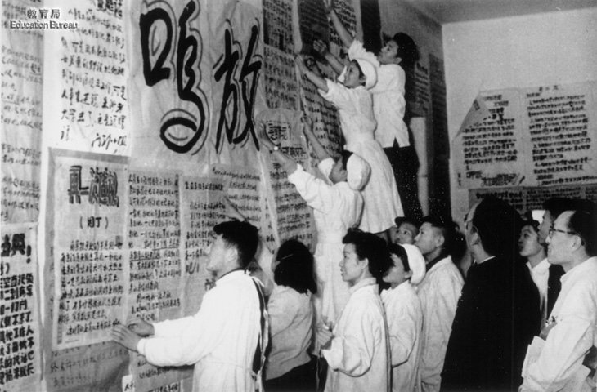

试根据照片的资料回答下列问题：
问题 | 作答方向
- 照片与哪一件历史事件有关？从照片找出一项线索支持你的答案。（3分） | 本题旨在引导学生从照片的题解或内容找出合理线索，然后作分析。
- 你认为照片中人物与哪一个行业有关？何以见得？（2分） | 本题旨在训练学生观察人物的衣着服饰，并连系一般常识，对人物的职业作出合理的分析。
- 从照片提供的内容来看，你认为拍摄的人对该事件所持的态度是否正面？（3分）他们拍摄的目的是甚么？（2分） | 本题旨在考问学生能否根据相片的构图与呈现的内容，推断拍摄者对事件所持的态度及目的，并作出合理的评价。
- 试从照片的构图与布局，分析这张照片是偶然之作的现场记录，还是刻意营造出来的宣传品？请从照片中找出理据支持你的看法。（4分） | 本题旨在考问学生能否根据相片的构图、布局与内容，分析照片的性质。历史资料的性质会影响史料的可信度。

历史小知识
1956年9月，中共提倡「百花齐放、百家争鸣」，鼓励知识分子批评共产党。1957年5月，中共推行「反对官僚主义、宗派主义、主观主义」的整风运动，亦称「大鸣大放」，提倡「知无不言、言无不尽、言者无罪，闻者足戒」。但是，随着批评共产党的意见越来越多，毛泽东改弦易辙，于6月部署「反击右派分子」运动。7月1日，毛泽东在人民日报社论中说，之前鼓励知识分子批评共产党是「阳谋」，是要把牛鬼蛇神引出笼，然后歼灭它们。反右运动于是展开。反右运动结束时，被划为右派的人数多达55万，直至1978年十一届三中全会后，大部分右派才被平反。
参考答案

- 整风运动／鸣放运动。（1分）
标题显示照片摄于1957年，正是鸣放运动开展的年份。（2分）
或
照片中的墙壁有「鸣放」二字，周围张贴了大字报，这正是鸣放运动的表达手法。（2分）

- 相中人物应是医护人员。（1分）因为他们大部分都身穿白袍，部分人戴着护士帽。（1分）

- 拍摄者的态度是正面的。（1分）因为照片呈现：
墙上贴满了大字报；（1分）
亦有人继续张贴大字报；（1分）
围观的人也不少。（1分）
（以上任何两点，共2分）
拍摄的人想表达该事件（鸣放运动）得到很多民众和知识分子的支持，有宣传作用。（2分）

- 照片是刻意营造的：
因为照片中的人物有远有近、有前有后，站立的位置有高有低，构图具备美感，不似偶然之作；（2分）图中前方人物多举手指向大字报或手持大字报，但无所实际作为，似在营造热闹参与的气氛。（2分）由于照片构图与布局的配合，反而似是为宣传而拍摄。

这照片是偶然之作：
照片中许多人都是旁观者，也不是面对镜头，似乎不知道有人在拍摄；（2分）根据历史资料所示，这类场面在当时比比皆是，无须刻意营造。（2分）

（此题无绝对答案，只要言之成理，持之以据，也应考虑接受。）
吃饭不花钱的「人民饭堂」
施育明老师

导读
一般人认为官方照片往往不及非官方照片的真实、中立。事实上，任何一手史料的创造者都摆脱不了其个人的动机、偏好，但照片蕴含的内容较丰富，有时候即使经过拍摄者的刻意安排，但仍可透过细心的观察，寻找出拍摄者不能左右的线索，从而认识更多的历史面貌。
学生可细心留意：
题解：提供历史事件的时间、活动概况及照片性质。
相片内容：
- 人物：人物表情、行为、衣着打扮会反映人物的身份及对事件的态度。
- 场景：现场环境布置能反映当时社会概况。

下图是中国在大跃进期间，由人民公社设立公共食堂的宣传照片，提出「吃饭不要钱」、「放开肚皮吃饭」等口号。
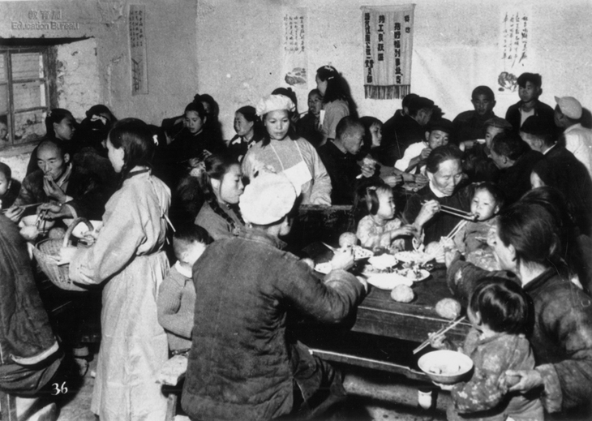

试根据照片的资料回答下列问题：
问题 | 作答方向
- 照片显示的场景与以下哪项大跃进政策有关？试找出一项证据，加以说明。（3分）  A 大炼钢  B 农业放卫星  C 人民公社 | 本题旨在考问学生能否从照片题解或内容找出证据，作出合理的推断。
- 根据照片内容，描述当时人民的生活情况。（3分） | 本题旨在要求学生仔细观察照片中的景物布置、人物面貌及活动。
- 作为政府宣传照，你认为照片想传达的是甚么信息？（2分） | 本题旨在考问学生能否从相片内容及性质，合作思考政府发布相片的目的。
- 当时的政府是如何达到上述的宣传目的？试从题解与照片内容找出线索加以说明。（4分） | 政府宣传照片主要是为政策的推行营造正面观感，学生须透过题解的资讯，并相片呈现的内容细节，运用一点常识，分析政府以甚么手法达到宣传政策的效果。

历史小知识
中共中央在1958年实行第二个五年计划，推行「总路线」、「大跃进」及「人民公社」的「三面红旗」政策。中央希望借着群众运动形式，把社会主义改造时期的农业生产合作社改变为人民公社。毛泽东于同年8月视察了河北、河南及山东的农村，提出设立「人民公社」的政策，自此全国各地纷纷成立人民公社。人民公社实行集体所有制，把所有自留地及自养牲口变为公社拥有，成为公共财产，分配上实行平均主义供给制。而公社亦设有公共食堂，提出「吃饭不花钱」、「放开肚皮吃饭」等口号，成为「共产主义大锅饭」的象征。至1958年底，全国共有逾340万个公共食堂，服务全国九成农村人口。可是，公社化在推行数个月后，由于公社领导盲目追求过高的生产指标，加上公有制导致农民欠缺生产积极性，农业生产不升反降，农民生活更加困苦，大跃进以二千多万人「非正常死亡」的悲剧告终，但人民公社制度直至1982年才因为新宪法而终结。

参考答案

- C。（1分）根据题解，照片显示农民正在人民公社饭堂用膳。人民公社要为社员提供膳食、医疗、教育等基本社会福利服务。（2分）

- 人民的生活很简朴。（1分）照片中农民的衣着十分朴素，享用的菜式亦不丰富，饭堂除一些政治标语及一面锦旗外，无任何装饰。而公共食堂的环境亦相当拥挤。（2分）

- 宣传在人民公社运动下，人民丰衣足食，生活无忧。而照片中的公共食堂亦相当拥挤，可见当时为民众提供免费膳食的公共食堂受到民众欢迎，凸显中央在全国广设人民公社的成效。（2分）

- 题解指出当时人民公社的公共食堂提倡「吃饭不要钱」、「放开肚皮吃饭」等口号，即人民不仅可以享用免费膳食，还可按个人需要吃饱。强调在当时生活不算富裕的环境下，人民可以在公共食堂解决一日三餐的温饱需要。照片显示公共食堂都挤满了用膳的人，饭桌上的食物虽然简单，而款式亦不多，但不管男女老少，所有人都能享用免费膳食。照片有意营造出一种人民普遍支持及受惠于人民公社政策及公共食堂措施的印象。（4分）
堆砌出来的庆典？
徐琳老师

导读
历史照片能够有效凝住某时某刻的景物，让学生透过想象力、代入感，感受当时的气氛。但照片会受拍摄者的动机、选材所影响，不一定能中立、客观地传递事实。
要从这张照片寻找历史的面貌，学生必须注意：
题解：提供历史事件的时间概念。
内容：
- 照片中的景物、文字与活动内容往往能反映事件的基本信息。
- 人物的衣饰、神情反映他们的身份、角色，甚至对事件的态度。
- 整体构图布局有助了解照片的性质与作用。

照片摄于1958年。
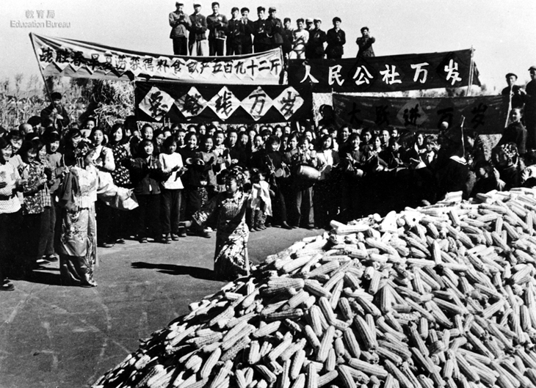

试根据照片的资料回答下列问题：
问题 | 作答方向
- 照片与哪一件历史事件有关？（1分）试举出一项证据，加以说明。（2分） | 本题属引入题，旨在评估学生能否辨识相关史事，并训练印证史实的能力。学生需要透过相片题解或内容细节作分析，找出证据。
- 照片中人正在进行甚么活动？（1分）何以见得？（2分） | 本题旨在让学生透过仔细分析相片的活动细节及文字内容，得出合理的答案。
- 你认为这张照片是否刻意安排的宣传照？你可以找出两项证据支持你的看法吗？（4分） | 本题旨在训练学生印证观点的能力。历史学习的要旨不在于要能提出新观点，而是能持之以据地阐述、申明观点，增强说服力。
- 照片想传递甚么信息？你如何评价这个信息？（4分）  注：据新浪财经网2012年11月1日引述世界银行有关中美两国1961-2011年间粮食产量数据，美国的粮食亩产最高纪录出现于2009年：964.8斤；中国的粮食亩产最高纪录出现于2008：739.7斤。 | 本题引导学生在层层分析后，进一步推断照片的目的，并参考注释资料，合理评价照片信息的内容。

历史小知识
1958年，中国第二个五年计划开始。2月，中共宣布开展「大跃进」运动，目标之一是工业产量在十年内「超英赶美」，鼓励全国人民参与工业生产，发动全民「土法」大炼钢运动。目标之二是农业产量要在短期内倍增。从7月开始，河南、河北和东北兴起人民公社运动，「人民公社」一词正式出现。不少地方干部谎报粮食大丰收，例如亩产万斤或甚至十万斤的「卫星田」，这些报告虽明显违反常识，但由于毛泽东亲自巡视，亲口肯定，再加上1957年反右运动的先例记忆犹新，无人提出质疑。8月29日，中共中央正式宣布人民公社诞生，实行大集体所有制。至11月，全国共有26,000个农村公社，每个公社平均包含约5,000户人家，即25,000人。但1958年后，「大跃进」恶果开始浮现，人民公社严重打击农民生产积极性，同时又剥夺农民大量粮食，结果粮食减产，中共为保障城市粮食供应，一面竭力征调农村粮食，一面严厉禁止农民逃荒求生，结果造成大量农村人口死亡。据中共官方的数字，大跃进期间（1959-1962年）非自然死亡人口达二千万余。

参考答案

- 「三面红旗」运动／「大跃进」运动／第二个五年计划。（1分）
标题显示照片摄于1958，而「三面红旗」运动／「大跃进」运动正是在1958年开始；（2分）
或
照片中的横额写着「人民公社万岁」、「总路线万岁」，这些正是「三面红旗」运动的内容。（2分）

- 庆祝农业丰收。（1分）因为照片中的横额写着「人民公社万岁」／「大跃进万岁」，并「战胜春旱夏涝获得粮食亩产五百九十二斤」，显示了农民正为大跃进政策所带来的大丰收而庆祝。（2分）

- 照片中的人物围成半圆，甚至站在高处的农民也恰好处于横额之上，所有人都面向镜头，排列有序，甚具美感，实属刻意安排之作。（2分）照片的右下角安排有堆积如山的玉米，所有人物、表演都是围绕在粮食之后，整体构图亦应是刻意的布置安排。（2分）

- 这张照片显然要营造大跃进政策下农业大丰收、人民丰衣足食，并积极拥护中共大跃进政策的信息。（2分）参考世界银行的粮食亩产数据，中国到2008年才能达到亩产739.7斤，而在相对技术水平不太高的1958年，虽然592斤的纪录尚属不太离谱，但却让人质疑。（2分）
镜头下的大丰收？
崔咏诗老师

导读
历史照片是很宝贵的一手史料，不少人认为照片能真实记录事件，故相信「有图有真相」。事实上，不管是官方或民间所拍摄的照片，仍然会受拍摄者的喜好或目的影响，而作出特别的选材或布局。因此，历史照片不一定比其他历史资料更可信，学生在阅读时仍应运用常理、配合历史时代作合理的分析。
要从这张照片寻找历史的面貌，学生必须注意：
题解：提供相关事件的时间。
照片内容：
- 背景：背景可让学生了解事件发生的地点／一般场景。
- 人物：人物的衣饰、活动反映他们的身份及事件的主要内容。
- 信息：留意数据内容及其蕴藏的信息和作用。

以下是一张1950年代末由政府提供的照片。

试根据照片的资料回答下列问题：
问题 | 作答方向
- 这张照片与哪一场政治运动有关？何以见得？（3分） | 本题旨在考问学生能否从照片的题解找出适当的证据，然后作出合理分析，以解释及支持自己的看法。
- 照片中的人物正在进行甚么活动？在哪里进行？试从照片上找出证据支持你的答案。（4分） | 本题要求学生细心观察、分析照片的内容，并连系常识作出思考及判断。
- 你认为照片想传达甚么信息？找出一项证据，加以说明。（3分） | 本题旨在考问学生能否从照片的内容(包括文字说明)找出证据，合理地推论相片背后要传达的信息。
- 与民间（非官方）拍摄的照片作比较，你认为官方拍摄的照片对于认识某些历史事件有甚么优势，又有甚么限制？（4分） | 本题旨在考问学生能否就照片的性质(即官方照片)，客观分析这类史料对于认识历史事件的好处及局限。

历史小知识
1958年5月，中共第八次全国代表大会上，通过由毛泽东制定「总路线」、「大跃进」及「人民公社」的「三面红旗」政策，强调多、快、好、省地完成社会主义的经济建设，使中国富强起来，此为大跃进时期 (1958-1960) 拉开序幕。除了发展重工业，亦提出工、农业并举，达到高速度、高指标和高产量，动员群众发展经济。农业方面，提出「以粮为纲」政策，在各地提倡「深耕密植」、「卫星田」等。另外，实行人民公社制度，要求农村配合发展钢铁生产为主的重工业，发动「全民大炼钢」，务求达到「超英赶美」的目标。可是，至1960年，工、农业产量萎缩，引致全国经济大倒退，大饥荒造成逾千万人死亡，中央最终要为三面红旗和大跃进政策作出修正。
参考答案

- 大跃进。（1分）
题解所示照片的年份是1950年代末，与大跃进的推行时间吻合。
或
照片指出粮食生产较1958年增长8%，宣传大跃进「以粮为纲」政策。（2分）

- 他们正在处理收割了的农作物／打谷。（1分）因为照片显示了农民正在操作一部打谷机。（1分）场地是一个球场（1分），因为照片显示了该场地有一个篮球架。（1分）

- 照片想传达农产量丰收／大跃进十分成功的信息。（2分）
证据：照片中的粮食堆满地面，显示农作物的收成极丰富；（1分）或
照片显示了「粮5,401亿斤，比1958年增长8%」的字句，表示粮产丰收。（1分）

- 官方照片的优势：
政府能较充分掌握资讯，知道那些场合需要有历史照片的记录、运用资源安排摄影师拍摄所需要的照片，亦有能力控制现场方便摄影师取得最佳的拍摄角度，故一般来说官方的照片档案较民间的齐备和丰富。（3分）

官方照片的限制：
官方照片或会为配合或推动某些政策而拍摄，旨在进行政治宣传，故此会着重政策、措施美好的一面，容易夸大或失实，客观性往往受到质疑。（3分）

（答案须兼顾优势与限制两方面，最多得4分；若只从一面看，最多得3分。）
台湾地区针对内地的宣传攻势
叶启耀老师

导读
宣传海报、单张是很宝贵的历史资料，它会以丰富的图象、精简的文字传递特定的信息，以吸引学生。不过，因着宣传品的性质，它呈现的资讯往往是片面的，甚至会有夸张失实之处。学懂分析历史宣传海报的讯息，有助提升批判性思考能力，在面对商业广告或政治宣传时，都能够明辨是非，作理性的判断。
要从宣传品的图片找出历史的面貌，学生必须注意：
题解：提供历史事件的时间、地域及活动内容等相关资料。
相片内容：
- 布局：从该宣传品的设计了解设计者想得出甚么效果。
- 主题：了解该宣传品的主题有助学生揣摩设计者的目的。
- 立场：判断宣传品设计者的立场能让学生明白设计者的动机和限制。
- 用语：宣传品中的用语可以让学生判断该宣传品是否客观持平。

照片展示一张于1950年代末出现的传单。

试根据图片的资料回答下列问题：
问题 | 作答方向
- 你认为宣传品是由支持中国共产党的一方、还是支持中国国民党的一方发行的？从图片中列举证据，并加以解释你的看法。（3分） | 本题旨在考问学生是否能从图片中所见和题解作出分析，并要求学生提供证据，解释及支持所作的推论。
- 宣传品中共产党的形象是怎样的呢？它如何塑造这个形象？试以宣传品的图象加以说明。（4分） | 学生若仔细阅读有关传单内容，便可以理解到此作者用甚么手法作形象的塑造。历史学习最基本的一环，就是理解史料。
- 试推断该传单的目的？试从宣传品的文字内容找出证据，加以解释。（4分） | 此题旨在评估学生能否根据图片的文字内容作出合理推断。解释部分旨评估学生能否利用资料以归纳出传单的主旨、目的。
- 传单中说「过去政府在大陆时代」，这「政府」是指哪个政府？你怎样形容传单中的「政府」跟「共产党」的关系？试从资料的论据及用语，找出证据以支持你的看法。（4分） | 本题由宏观转至微观，旨在考评学生能否透过细小的语言构件去了解设计者的立场。
- 这传单对中国共产党有何指控？假设你是以下的身份，你会怎样回应这指控？试根据资料及就你对1949至1959年间的历史发展所知加以解释。  - 1949年以前的大地主；（3分）  - 中国共产党发言人。（3分） | 本题旨在评估学生分析及判断能力。  学生需要将自己的史识与资料糅合，然后从两个截然不同的角度去了解历史。  本题亦能回应历史科课程有关加强历史代入感的宗旨。

历史小知识
1930年代，日本侵华野心日益猖獗、侵华行动步步升级。1936年12月「西安事变」后，国共双方达成联合抗日的协议。1937年7月7日，日本藉「卢沟桥事变」发动全面侵华战争。八年抗战期间，国共双方基本上做到联合抗日。但日本1945年战败投降后，国共矛盾随即恶化。中国刚结束八年抗战，又迎来国共三年内战。1949年底，国民党在内地节节失利，败退台湾。1950年代，国共双方不时在金门、马祖等地展开炮战，包括1954-55与1958年发生两次「台湾海峡危机」的军事冲突。与此同时，海峡两岸亦不时向对方散发各种宣传品，展开心理战。这张1950年代末台湾制作的传单就是这心理战的产品。

参考答案

- 反对中国共产党的组织。（1分）
该宣传品中，中国共产党领导人毛泽东被丑化成搜刮民财的财神。（2分）
或
文字上更对中国共产党的管治诸多批评。（2分）

- 形象：共产党是打扮成财神，但实际上是搜刮民财的吸血鬼。（2分）
资料中显示共产党的军队拿着枪，迫使人民交出金钱、甚至连牲口也不放过。由此可见共产党是个专搜刮民财的吸血鬼；（2分）
或
资料中的财神画上了共产党领导人毛泽东的样子，他握着「对我生财」挥春，人民都要向他奉献财物，显示共产只为自己得到财利而已。（2分）

- 诋毁／丑化共产党，令人民不再支持、认同共产党。（2分）资料中指出共产党有「说不完」的「罪恶」，并反问老百姓为甚么要替共产党当一辈子奴隶牛马。明显地，设计者是希望透过此传单挑起反共情绪，令中国大陆的人民不支持共产党。（2分）
- 指迁到台湾的「国民政府」。（1分）
关系敌对／恶劣用语。（1分）
用语：资料中用大量贬义字词形容共产党如「吸血鬼」，又指共产党是「窃据」大陆，并指其「搜刮」是「无所不用其极」。（1 分）
论据：指共产党将「所有民间的财富，包括金钱，粮食和一切物产」都「掠夺一空，供他们享受挥霍，当成私产」。（1 分）

- (i) 指控
根据资料：「对于民间的搜刮，可以说是无所不用其极」。（1分）

回应：中国共产党于立国之初实施土地改革，强行收回（我）地主手上的土地，并进行抄家。所以，我认为传单上所指出的是属实。（2分）

(ii) 指控
根据资料：「所有民间的财富，包括金钱，粮食和一切物产，都被他们（共产党）掠夺一空，供他们（共产党）享受挥霍，当成私产」。（1分）

回应：中国共产党在全国推行社会主义，实行公有制。并透过收回私有财产进行社会主义建设，以建立无等差的社会而努力。一切财产皆为公有，不是任何人的私产。（2分）
火红年代
徐琳老师

导读
一般而言，海报是宣传产品。海报设计者既要透过强烈的视觉效果（例如色彩、构图）吸引学生，亦要清楚传递海报的信息，引起学生的兴趣或共鸣。因此，学生在透过历史海报了解某些历史事件的面貌时，必须注意：
题解：提供海报发行的时间、地点。
海报内容：
- 人物的衣饰、位置、行动反映他们的身份、地位，并对事件的态度。
- 海报内文字能为事件的内容提供重要线索。
- 色彩、构图（场景、活动等）亦能反映设计者的想法。

1967年1月初，「革命造反派」夺取上海党政机关的领导权，史称「一月风暴」。毛泽东以中共中央、国务院名义发送贺电，祝贺上海「造反派」夺权成功。海报描绘上海「造反派」接到中央贺电后欢天喜地、感谢毛泽东支持的场面。
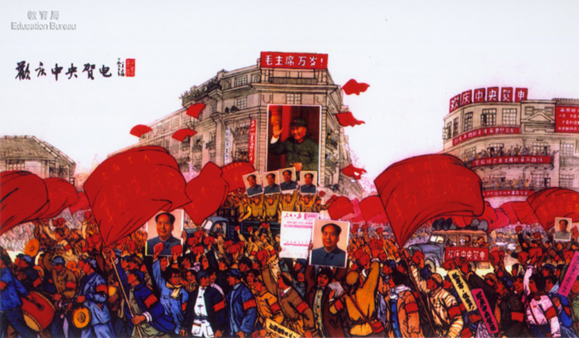

试根据海报的资料回答下列问题：
问题 | 作答方向
- 海报与中国的哪场群众运动有关？试找出一项线索。（3分） | 本题旨在训练印证史事的能力。学生需要透过海报标题、来源或内容细节作分析，找出证据。
- 这幅海报呈现了怎样的气氛？何以见得？试找出两项证据加以说明。（5分） | 学生应注意海报中呈现的色彩、景物、文字等细节，并运用常识作合理、具说服力的分析。
- 你认为海报中谁是主角？是毛泽东还是群众？试从海报的构图与文字，各找出线索加以说明。（4分） | 本题旨在训练比较分析能力。学生要从不同角度（构图、文字）比较海报中不同的人物，从而得出合理结论。
- 你认为发行这幅海报的目的是甚么？（2分） | 本题旨在训练综合、推论能力。学生要综合种种观察，连系一点历史常识，合理推断海报背后所表达的信息。

历史小知识
1966年5月16日，毛泽东发出〈五一六通知〉，以江青及陈伯达等组成「中央文化革命小组」，正式展开「文化大革命」。8月，毛泽东发表〈炮打司令部〉的大字报，号召群众以暴力摧毁党政机构、打击包括国家主席刘少奇等党内高层，从而巩固自己的权位。1967年1月初，在「中央文革小组调查员」张春桥及姚文元的策划下，上海「造反派」批斗上海市委、市政府要员，夺取上海党政机关的领导权，史称「一月风暴」。毛泽东立即发贺电高调支持上海「造反派」，而《人民日报》亦于1月22日发表社论，指出「一月风暴」是「展开全国全面阶级斗争的一个伟大开端」，鼓励全国各地学习上海「造反派」经验，「自下而上地夺权」。于是全国各地纷纷出现红卫兵夺权风暴，全国一片混乱。
参考答案

- 「文化大革命」。（1分）
题解显示海报于1967年发行，而「文化大革命」是在1966至1976年间发生的；（2分）
或
海报标题是「欢庆中央贺电」，指毛泽东发电报祝贺上海造反派夺权成功一事；（2分）
或
题解提到1967年1月革命造反派成功夺取上海的党政大权，这正是「文革」时期发生的「一月风暴」；（2分）
或
海报中的红卫兵亦高举毛泽东的画象和《毛主席语录》，这正是「文化大革命」期间群众崇拜毛泽东的惯常表现。（2分）

- 喜庆洋洋／热闹的气氛。（1分）
海报采用了红色为主调，与中国人的重要喜庆节日气氛极相近；（2分）
或
海报中的红卫兵高举红旗，敲锣打鼓，列队巡游；（2分）
或
海报标题是「欢庆中央贺电」，强调上海革命派的夺权行动是得到中央支持的。（2分）
（任何两点，每点2分）

- 毛泽东是主角，因为：
- 构图：海报中群众人数众多，但他们的面貌却不及毛泽东的画象般清晰可见，而且全位于海报的下方；相反，毛泽东的画象全都出现在海报正中央的当眼处。（2分）
- 文字：图中央的建筑物顶部有「毛主席万岁」的横额，并附以多幅毛泽东的画象，显示海报中的群众活动是以热烈拥护和崇拜毛泽东为目的。（2分）

- 强化毛泽东的领导地位及群众对他的个人崇拜。（1分）显示上海革命派的行动得到毛泽东的认可，鼓励其他地区的造反派仿效。（1分）
夸张却不失真的历史
崔咏诗老师

导读
海报一般都以简单浅白、甚至是夸张的图案或文字去表达讯息，吸引学生注意，争取支持。夸张的比喻与言词可能会言过其实，但却不一定失真，甚至在一定程度能反映时人的想法或感受，有助我们理解昔日历史的面貌。
要从这张海报寻找历史的真貌，学生必须注意：
题解：提供海报的出版者及与海报相关事件的一些细节内容，学生从而能理解掌握海报的宣传方向、政治立场，并辨识有关事件。
海报内容：
- 文字：留意海报的阅讀对象是甚么人，所传递的讯息是甚么。
- 人物：人物的衣饰进一步反映他们的身份、年龄等。
- 表情与行动：人物的面貌、神情及行动反映他们对事件的态度、感受。

以下是一幅1960年代的中共宣传海报，引用了原为毛泽东在1957年11月访问苏联时向中国留学生发表的一段讲话，图中人物高举的是于海报刊行时相当普及的「红宝书」，即《毛主席语录》。
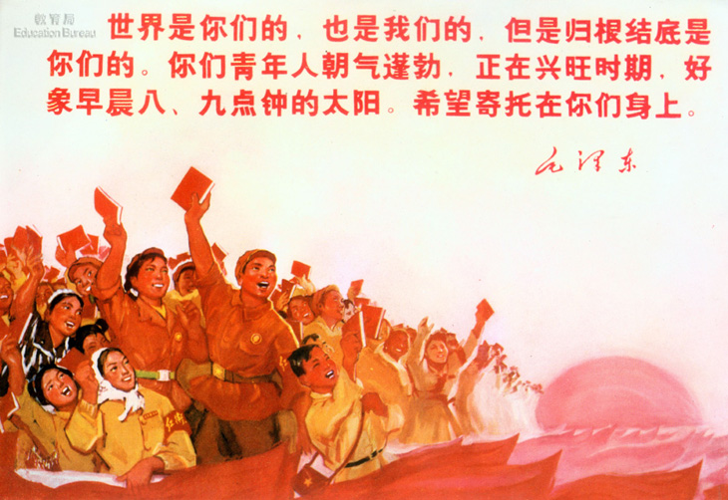

试根据海报的资料回答下列问题：
问题 | 作答方向
- 这幅海报与中国的哪一场政治运动有关？试从海报中举出一项证据，加以说明。（3分） | 本题属引入题，旨在评估学生能否辨识相关史事，并提醒学生注意海报的内容，找出证据。
- 你认为这幅海报的主要读者是谁？（1分）何以见得？（2分） | 本题要求学生能从海报的内容推断海报出版当时的主要读者，并能提供证据，解释及支持所作的推论。
- 海报为其宣传主角塑造了怎么的形象？（1分）如何做到？试从海报的人物造型与设计、文字找出线索说明。（4分） | 本题旨在提醒学生仔细研读海报中的人物所展现的神情与形态、整体构图色彩，以至文字内容，并运用常识作合理、具说服力的分析。
- 你认为发行这幅海报的目的是甚么？（2分） | 本题旨在要求学生留意海报的内容和性质，并连系一点历史常识，理解、分析图象背后的讯息内容。

历史小知识
1966年5月，毛泽东设立中共中央文革小组，要批斗「走资本主义道路的当权派」，号召人民「横扫一切牛鬼蛇神」，确保无产阶级专政，全力推行「文化大革命」。当时，全国各地也出现大量红卫兵组织。至11月下旬为止，得到毛泽东接见的红卫兵达到1.1千万人次。随后，红卫兵响应毛泽东扫除旧思想、旧文化、旧风俗、旧习惯的号召，部分且四处摧毁文物古迹，没收私人财产，改换街名等。他们更在全国各地以暴力方式，例如群众批斗大会，迫害他们眼中的「走资派」，包括刘少奇及邓小平等数百名高层干部亦遭批斗而被撤职。1967年，红卫兵的群众暴力行为恶化为派系流血武斗。9月，中央出动军队恢复全国秩序，勒令群众组织交出武器，并要求青年返回学校，红卫兵遂逐渐失势。1968年，随着大规模的知识青年上山下乡运动展开，红卫兵组织亦被解散。
参考答案

- 「文化大革命」。（1分）海报中的青年头戴军帽、身穿军装、腰间束武装带、左臂佩戴「红卫兵」字样的红袖章、部份胸前亦戴上毛泽东肖像的襟章，而红卫兵是在1966年文革开始时所组成的。（2分）或海报中的青年人手持「红宝书」，亦即《毛主席语录》，是1966年「文革」时期在全国公开发行的，是毛泽东思想的象征和备受推崇的读物 。（2分）

- 主要读者是青少年。（1分）海报中的人物全是青年男女 ，而且图中文字直接说明学生对象就是「青年人」。海报以毛泽东所言的「早晨八、九点钟的太阳」来形容青年人，指出这个世界是属于他们和充满希望的。（2分）

- 塑造了年青人充满朝气、活力、热诚、希望的形象。（1 分）
人物造型与设计：海报中的青年人面带笑容，充满力量地挥动《毛语录》，迎向太阳，而且主调色彩为红色，除了是共产党的代表颜色之外，亦予人红卫兵运动正是相当炽热地进行的感觉。（2 分）
文字：海报引用了原为毛泽东的一段讲话，把青少年比喻为「早晨八、九点钟的太阳」，朝气蓬勃，正值兴旺时期，要把国家未来的希望寄托在青年人身上。（2 分）

- 向青年推动对于毛泽东的个人崇拜，（1分）并确立红卫兵在文革期间的政治地位。（1分）。
真的假不了
叶启耀老师

导读
刻意拍摄的照片虽然不一定可以把过去的历史事件中立而客观地呈现，但却能有效让读历史的人将眼光聚焦于某些历史情景，从而发挥让人思考、感受的影响力。历史的重要时刻往往发生在电光火石之间，转眼即逝，不易把握；若能借着刻意的安排，用镜头建构或重新捕捉历史事件的关键情节，这些照片仍然能够将历史的真实面貌呈现，甚至可以触动人心。
不过，若要从这些照片寻找历史真实的面貌，学生必须注意：
题解：提供历史事件的时空、地域概念及活动内容。
相片内容：
- 人物：人物的行动能反映他们的政治立场、自我形象。
- 文字：照片中的文字可以协助学生对当时发生的事情，及其目的有更深的了解。
- 活动：留意活动的性质、目的及成果。
对照其他历史资料：将照片内容所呈现的历史资料，对照其他相关的记载，判断其可信性。

以下图片展示出红卫兵在山东曲阜的孔子庙正在进行革命活动。
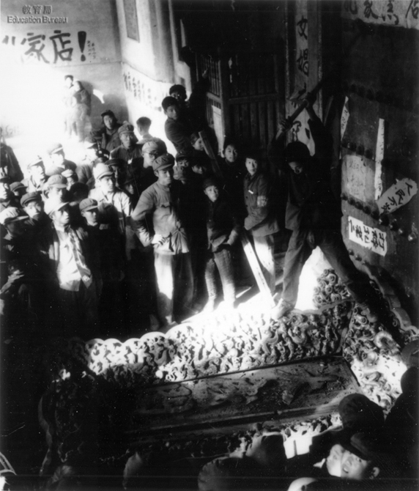

试根据照片的资料回答下列问题：
问题 | 作答方向
- 你认为相片与近现代中国的哪一场群众运动有关？试解释你的答案。（3分） | 本题旨在让学生先回到相片中的时空，协助学生读懂相片。而学生亦须对自己的看法，提供证据稍作解释。
- 相片中的群众正在孔子庙作甚么？试参考照片内容，解释你的看法。（3分） | 此题希望能够带领学生去看清相片，透过仔细观察人物的活动，让学生了解这场革命是以甚么方式进行。
- 试推断上述群众所作的活动有何目的。试根据相片中的内容，解释你的答案。（3分） | 本题旨在考评学生的逻辑推理及归纳能力。  学生要先准确、细致地观察红卫兵的一举一动，再分析出他们的行为特点，并就其背后的目的作出推论。
- 你认为相片是现场实录的纪录，还是刻意布置的相片？为甚么？（4分） | 本题旨在让学生从照片呈现的行为活动、布局等细节，分析相片的性质。
- 相对于现场实录的相片，刻意布置的相片在研究上述群众活动有甚么作用？（3分） | 本题旨在让学生了解不同性质历史照片的作用，明白照片能提供历史事件的不同细节。
- 你认同相片中所示的「革命运动」的结束是中华人民共和国发展方向上的一个转捩点吗？试根据相片及就你所知，解释你的答案。 (6 分) | 本题旨在评估学生综合分析及判断能力。  学生需要将自己的史识与资料糅合，然后从宏观的角度去了解历史。

历史小知识
1966年5月16日，中央政治局通过〈中国共产党中央委员会通知〉，亦称「五一六通知」，提出毛泽东思想是在破资产阶级思想体系的斗争中建立和不断发展，以及「破字当头」的口号，标志着文化大革命之爆发。6月1日，《人民日报》发表〈横扫一切牛鬼蛇神〉的社论，提出「破四旧」口号，要求以群众运动彻底破除「四旧」，即旧思想、旧文化、旧风俗、旧习惯。「破四旧」运动成为文化大革命的前奏。8月18日，毛泽东在天安门广场接见逾百万来自全国各地的红卫兵，史称「八一八大会」。随后，红卫兵开始一连串暴力行动，包括改名、破坏古迹文物、焚书、批斗、抄家等，成为中国社会和文化的大浩劫。红卫兵的暴行，要等到1968年「知识青年上山下乡」运动展开，才告结束。

参考答案

- 「文化大革命」。（1分）题解指出相片中的人物是红卫兵，而红卫兵为文革期间革命者的专用名词，故该事件与文化大革命有关。（2分）

- 破坏文物／砸毁庙内的匾额。（1分）相中孔子庙正门的大成门门牌已被拆下来，掉放在地上，图中有一名男子挥槌将其破坏，可见他们正在进行破坏活动。（2分）

- 期望推翻旧有传统，（1分）红卫兵称孔子为「孔老二」，他们大肆破坏孔庙，羞辱孔子这位中国历史上的圣人。（2分）
或
破除旧思想、旧文化，（1分）由于孔子及其思想被视为是旧思想、旧文化的代表，故此红卫兵肆意破坏孔庙。（2分）

- 照片是刻意营造的：
因为照片中的人物有秩序地站立，大家正观看一人挥槌破坏匾额，人物排列井然有序，不似一般革命行动中的纷乱。（2分）而且相片下方有人回头看摄影师，明显是知道有人正在拍摄，故不似是在紧凑气氛下的实录。（2分）

这照片是现场实录：
照片中许多人都是旁观者，也不是面对镜头，似乎不知道有人在拍摄；（2分）根据史书及其他资料，此类场面在当时比比皆是，无须刻意营造。（2分）

（此题无绝对答案，只要言之成理，持之以据，也应考虑接受。）

- 相片能够把当时红卫兵「破四旧」的破坏行为具体呈现，让学生更能感受当时的气氛，并了解时相片发布者对此行动的态度── 即认同、鼓吹这类破坏行动。（3分）

- 认同是中国发展的转捩点：
因为「文革」结束前强调阶级斗争，「文革」后则以发展经济为纲，推行经济改革政策；（2分）「文革」结束前集中推动群众活动，社会经济发展停滞不前，「文革」后落实「四个现代化」，以专材，专业，专门科技等推动社会经济发展；（2分）「文革」结束前蔑视学术、读书人的，「文革」后重视教育发展，投资教育以实现「科教兴国」。（2分）

不认同是中国发展的转捩点：
因为「文革」结束前以社会主义为发展纲领，「文革」后继续坚持社会主义道路为「四项基本原则」之一。（2分）「文革」结束前以军事现代化为长远目标，文革期间，中国完成了核技术以及卫星技术的突破，「文革」后邓小平治仍以军事现代化为中国「四个现代化」中的重要一环。（2分）「文革」结束前中国积极改善对外改善关系，「文革」后继续对外改善关系，如1972年美国总统尼克逊历史性访华，中美两国终于在1979年建交。（2分）
戏剧假、历史真
梁伟杰老师

导读
推广话剧、歌剧、粤剧、戏剧等等文艺活动的人，往往都会选取戏中重要情节或具代表性的照片予以张贴，以作宣传。这类剧照日后亦属历史图片，也是研究历史的一手史料。但戏剧本身具备创作元素，剧照亦不会是真实历史事件的现场纪录，但它们却能帮助我们推断制作这类图象的人背后的意思，以及他们所处的社会状况。因此，要从剧照中寻找历史的面貌，学生必须注意：
题解：透过标题或说明，学生可以初步照片的性质、拍摄时期
相片内容：
- 人物：从人物的服饰、神情了解故事的不同角色与身份。
- 主题：从人物的行动与布局了解故事的主题。

下图是60至70年代一出被称为「革命样板戏」的芭蕾舞剧《红色娘子军》的剧照。
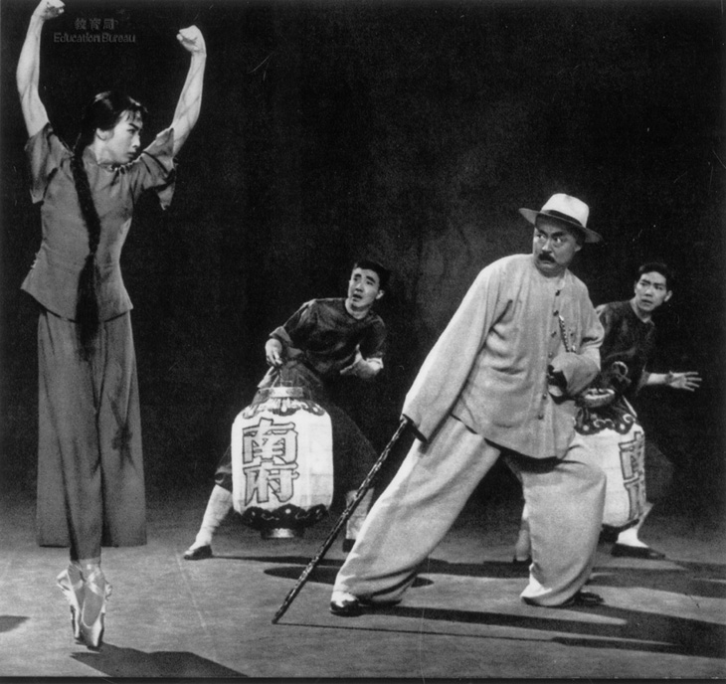

试根据照片的资料回答下列问题：
问题 | 作答方向
- 照片显示的革命样板戏是哪个时期的主要文艺活动？何以见得？（3分） | 此题引导学生把照片连系相关历史事件，学生须透过题解找出证据，支持及解释所选答案。
- 照片呈现了女主角的形象是怎样的？试加以解释。（3分） | 学生须仔细观察女主角的造型、动作及神态，从而作出合理的评价，并以自己的文字描述女角的形象。
- 政府不断地推广这类革命样板戏，目的何在？（请选择答案）何以见得？（3分）  A 推广芭蕾舞剧，鼓励民间创作  B 煽动群众接受造反有理的思想  C 鼓吹男女平等，建立理想社会 | 本题旨在让学生从照片呈现的角色特点，合理地分析这类文艺活动对当代人的影响。
- 试推论革命样板戏在当时的主要作用是甚么？何以见得？（3分） | 此题进一步要求学生运用简单的历史常识作分析，连系样板戏的内容、性质（由官方推动）与时代的特点，合理地推论样板戏的作用。

历史小知识
1966文革展开后，江青领导的「中央文化革命小组」在1966年11月28日宣布现代京剧《智取威虎山》、《奇袭白虎团》、《沙家滨》、《红灯记》、《海港》和现代芭蕾舞剧《红色娘子军》、《白毛女》和交响乐《沙家滨》等文艺作品为「革命样板戏」。剧情取材于中共革命历史场景，成为文艺榜样，在全国重复上演。这些「革命样板戏」，集合全国当时最佳的影视艺术资源而成，在中国戏曲的传承和创新、西方芭蕾舞剧的掌握等各方面，都有很高的艺术成就。但是，「革命样板戏」的风行，意味着全国的艺术娱乐事业万马齐喑，是政治宰制艺术、干预娱乐的恶例。
参考答案

- 「文化大革命」。（1分）题解所示照片的年份是1960至70年代的剧照，而「文化大革命」是在1966-1976年发生。（2分）

- 塑造了女主角敢于反抗地主恶霸的革命形象。（1分）女主角的衣饰朴素，显示她属于低下阶层，虽然双手满是伤痕，却能眼神坚定、无畏地屹立在衣着光鲜、但畏惧退缩的地主恶霸及其爪牙面前。（2分）

- B。（1分）透过革命样板戏长期的宣传与熏陶，把革命与造反的理论灌输到观众头脑中，加强其合法性。（2分）

- 为政府作宣传之用。（1分）这张照片突显出阶级斗争、革命英雄事迹，这与当时政府发动文化大革命而鼓吹的思想吻合。（2分）
照片中的中英关系
蔡君贤老师

导读
了解历史的变迁与因果关系是学习历史的其中一个重要任务。作为研习历史的材料，历史照片只能呈现某时、某地，以至是特定人物、景物面貌。因此，我们观看历史照片的同时，必须配合其他的历史材料，找出有关事件的前因后果，从而更全面地了解事件的意义。
要从这张照片寻找历史的真实面貌，学生必须注意：
标题／说明：提供历史事件的时间、相关人物及事件主要内容。
相片内容：
- 景物：注意照片内的场景、布局，及其呈现的气氛。
- 人物：分辨照片中人物的不同身份。
- 表情：注意人物的面貌、神情、行动。

1986年10月，英女皇伊丽莎白二世(中)访问中国期间，到访上海，当时的上海市长江泽民 （右二） 招待她在豫园品茶，陪同的包括时任中国外交部长吴学谦（左二）与英国外相贺维（左一）及其夫人（右一）。

试根据照片的资料回答下列问题：
问题 | 作答方向
- 根据照片，中国作为东道主，如何向英女皇展现中国的传统与现代？（4分） | 本题要求学生留意照片的细节，例如摆设布置，并运用一点常识，作出合理推断。
- 照片反映当时中、英两国的关系如何？试从照片找出一项证据加以说明。（3分） | 学生须仔细观察照片人物的神情举止，作合理的分析。
- 《中英联合声明》是于1984年12月签署，而照片所示的会面是在1986年10月进行，你认为两件事件有没有因果关系？试加以解释。（5分） | 学习历史其中一个能力就是掌握不同事件之间的因果关系，本题旨在引导学生思考两件历史事件的因果关系，而学生应从人物的身份，再连系常理作分析。
- 这张照片予当时的香港居民有甚么观感？（2分） | 本题旨在引导学生进一步代入特定时代环境及人物身份，分析照片中的事件在当时的意义。

历史小知识
香港岛及九龙半岛因两次鸦片战争，分别于1842及1860年被割让给英国，新界也于1898年被租借给英国99年。1950年，英国承认中华人民共和国。1954年，两国互设代办。1971年，联合国大会承认中华人民共和国是中国的唯一合法政权。1972年3月8日，中国致函联合国非殖民化特别委员会主席，重申解决香港和澳门问题完全是属于中国主权范围，中国会在时机成熟时以适当方式和平解决港澳问题。3月13日，中、英两国正式建立大使级外交关系。11月2日，联合国大会通过了从殖民地名单上删去香港和澳门的决议。1979年3月，邓小平与访华的港督麦理浩会面，首度公开讨论有关香港在1997年后的主权问题。1982年9月，中英就香港前途问题展开谈判，并于1984年12月19日签署《中英联合声明》。1986年10月12日，英女皇伊丽莎白二世应时任中国国家主席李先念的邀请，对中国进行国事访问，这亦是英国国家元首的首次访华。当时，英女皇访问了北京、西安、上海、昆明及广州。
参考答案

- 请英女皇喝茶，茶是最能代表中国传统的事物之一。（1分）请英女皇品尝点心，食具是筷子，而筷子是最能代表中国传统的事物之一。（1分）宾主围坐的桌子，也是典型的传统中式圆桌。（1分）) 江泽民和时任中国外交部长吴学谦都身穿西装和打领带，展现出中国的现代化一面。（1分）

- 双方关系和谐、友好。（1分）宾主双方面露笑容，神情欢欣。宾主双方围坐的桌子甚小，因此大家坐得甚为靠近，显示宾主双方甚为友好、从容。（2分）

- 有因果关系。（1分）英女皇伊丽莎白二世于《中英联合声明》签署近两年后访华，亦是她自1952年即位以来的首次，反映英国对于中英友好关系的肯定与重视。（2分）中国于《中英联合声明》签署近两年后邀请和接待英女皇访华，同样反映中国对于中英友好关系的肯定与重视。（2分）

- 中英两国友好关系进一步巩固。（1分）中英两国都将信守《中英联合声明》，并会致力确保香港的前途稳定。（1分）
拍照有目的，发布有目的
徐琳老师

导读
今日因为数码相机与智能手机在拍照时几乎可说是没有成本，传送给别人或在脸书上发布也是如此，因此造成照片影像泛滥，但政府当局发放新闻照片时，往往是小心谨慎的。许多时候，照片的发布与当前的政策是有紧密关联的。
要从这张照片寻找历史的面貌，学生必须注意：
题解：提供历史事件的时间概念、人物身份及行动内容。
相片内容：
- 照片的背景可让学生了解事件发生的一般场景。
- 照片中人物的位置反映他们的角色、身份、地位等。
- 人物的面貌、神情会反映他们对事件的态度、感受。
相关的历史资料：可以帮助学生就照片所见作出合理的推论。

下图是1992年1月18日至2月21日，邓小平南巡时所拍摄的照片。
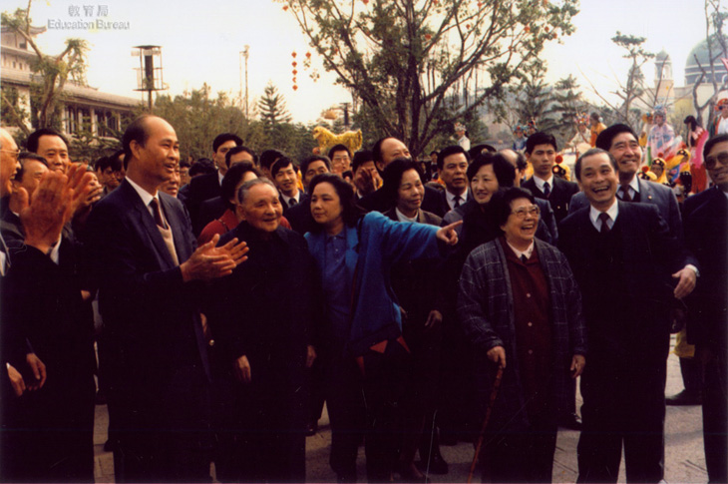

试根据照片的资料回答下列问题：
问题 | 作答方向
- 从你看来，这张照片的主角是谁？何以见得？（3分） | 本题属引入题，旨在让学生辨识照片中的人物，并连系一点常识，作合理的分析与举证。
- 据你对当代历史的认识，这张照片与中国政府推行的哪项政策有关？找出一项证据，加以说明。（3分） | 本题旨在评估学生能否辨识相关史事，并从题解找出相关的证据，以支持自己的看法。
- 照片中的主角对中国政府所推行的政策有影响力吗？试从照片中找出相关线索？（3分） | 本题旨在引导学生仔细阅读照片人物的举止表现，再连系一般常理作分析。
- 你认为政府发布这张照片期望令读者对相关政策有甚么印象？为甚么？（4分） | 本题旨在考问学生能否从相片内容所见的细节（人物神情、反应），并代入第一代读者的身份加以联想，合理地分析当时读者可能的感受。
- 你认为政府发布这张照片的目的是甚么呢？（2分） | 本题旨在让读综合以上各题的分析后，能对相片发布的目的作出合理的推断。

历史小知识
1989年「六四事件」之后，中共对于国家发展方向等重大问题，莫衷一是。1992年1月18日至2月21日，邓小平南巡武昌、深圳、珠海、上海等地，接见当地领导，要求深化全面市场经济改革，不纠缠于社会主义与资本主义的争论（即所谓「姓社姓资」问题）等等。由于邓小平已辞去所有党政职务，官方传媒最初没有报道此事。香港某电视台探听到邓小平南巡深圳，致电深圳市政府查询，得市政府确认后，在新闻报道中播放邓小平深圳讲话之录音。于是中国「最高领导人」邓小平南巡及讲话的影响力迅速扩散，官方传媒也开始重点播报此事，随后南巡讲话亦成为全党工作的指导方针。一般认为，邓小平南巡，令中国改革开放路线得以延续，确立「社会主义市场经济体系」，意义非凡。
参考答案

- 邓小平。（1分）因为他位于人群的前排中央位置，身旁亦有人为他讲解。（2分）

- 改革开放政策。（1分）标题显示照片摄于1992年南巡期间，而当年中国最高领导人邓小平展开南巡，发表讲话，重申中国将会继续改革开放政策，并加快以市场为基础的经济改革。（2分）

- 影响力很大。（1分）四周的人对邓小平不但尊重，而且拍掌附和。（2分）

- 相片会令读者对改革开放持正面的印象，肯定政策成果，并相信政策将会继续推行。（2分）

因为相中人物全都是神情欢愉，甚至开怀大笑，反映领导人也附和邓小平所说的。（2分）

- 以邓小平作为中国最高领导人地位与声望，压倒反对改革开放的人和保守派 。（2分）
或
为了让公众知道国家领导人坚持推行全面市场经济改革开放政策的场。（2分）
农村家庭乐
崔咏诗老师

导读
在过去拍摄成本较高的时代，政府容易透过照片影像，配合政策宣传，吸引民众关注。但时至今天，人人皆可拍摄，影像资料唾手可得。然而，不同动机下拍摄的影像却可以反映很不一样的信息。因此，学生更需要小心研读，以不同材料互相参照，以寻找更整全的面貌。
学生在阅读时需要注意：
照片的题解：提供历史事件的时间概念、参与者的身份和事件的情节。
相片内容：
- 背景：背景可让学生了解事件发生的地点／一般场景。
- 人物：人物的衣饰进一步反映他们的身份、地位、经济状况等。
- 表情：留意人物面貌、神情反映他们当时的态度、感受。
- 活动：相关人物的活动告诉学生事件的情节。

以下是一张1996年浙江省农村生活的照片。
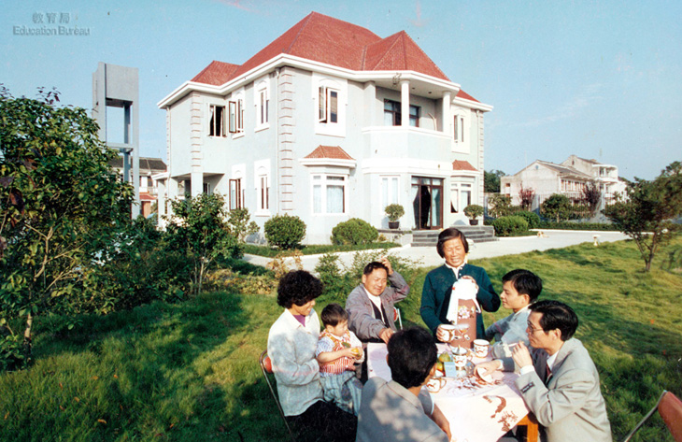

试根据照片的资料回答下列问题：
问题 | 作答方向
- 这张照片与中国哪一项经济政策有关？从找出一项证据，加以说明。（3分） | 本题旨在考问学生是否能从照片的题解找出合理的证据，然后作出合理分析。
- 照片呈现的农村美满、富裕，何以见得？（4分） | 本题旨在考问学生是否仔细观察照片的景物、人物造型及活动，并连系一点普通常识，作出合理的分析与评价。
- 照片能让人对当时的政策产生怎样的观感？（2分） | 本题要求学生代入想象，合理分析一般读者因应照片而产生的感受。
- 这张照片对于了解当时中国农村的情况有甚么作用与局限？（4分） | 本题要求学生从照片的内容，连系一点历史常识，对照片理解农村发展的作用与局限作合理的推敲。

历史小知识
文化大革命结束后，1978年十一届三中全会召开，中国决定推行改革开放政策，重点发展国家经济建设。1979年，时任日本首相大平正芳访问中国，邓小平被问到中国四个现代化的目标是甚么。当时，邓小平表示是要达到「小康社会」状态，使国民生产总值翻两番，从当时的2,500亿美元，增加至20世纪末的1万亿美元，人均生产总值达到800美元。「小康社会」是一个介乎温饱和富裕之间的发展阶段，这亦是一个经济发展、社会和谐、人民安居乐业，国力强盛的社会状态。邓小平意识到全国不同地区有不同自然和人力资源，不能让所有地区同步发展。于是，他认为应让一些地区和人民「先富起来」，使沿海地区民众较早受惠于改革开放政策，改善生活水平。可是，这亦凸显沿海区域与中、西部内陆地区的发展程度出现显著差异之问题。
参考答案

- 改革开放。（1分）题解显示照片年份是1996年，与改革开放的推行时间吻合。（2分）

- 这一家七口，三代同堂，悠闲地享受茶点，共叙天伦。这家人拥有两层高的西式独立洋房，并附有偌大的花园。（2分）这一家人中，至少两名男子穿西装，在当时农村，西装是高档的消费品，亦不配合日常务农工作。（2分）

- 正面的观感，会认为改革开放政策成功改善人民生活，就如照片中的农村家庭，生活都变得富裕美满。（2分）

- 作用：这张照片的确能够反映改革开放政策在农村取得的成就。允许农业生产包产到户、允许乡镇企业成立等措施，使原来发展落后的农村，变得富裕和现代化，农民生活水平大为改善。（2分）

局限：中国国土面积巨大，地域之间的发展差距亦很大，浙江、广东等沿海地区农村的发展，不意味着中西部地区的农村亦有同样程度的发展。（2分）
镁光灯下的股民
徐琳老师

导读
历史照片一如其他历史资料，不一定会把过去的事情中立而客观地呈现。摄影者可以选择把不同的事物放进镜头之内，又或透过拍摄位置、人物造型而吸引学生聚焦于他所选定的某些内容上。
要从下面这张照片寻找历史的面貌，学生必须注意：
标题 / 说明：提供历史事件的时间概念、人物背景及活动内容。
相片内容：
- 背景可让学生了解事件发生的地点／一般场景。
- 人物的衣饰、行为反映他们的身份、地位、经济状况及活动内容。

照片摄于1999年，当时已年届101岁的上海老太太储士芽正在学习股票交易。
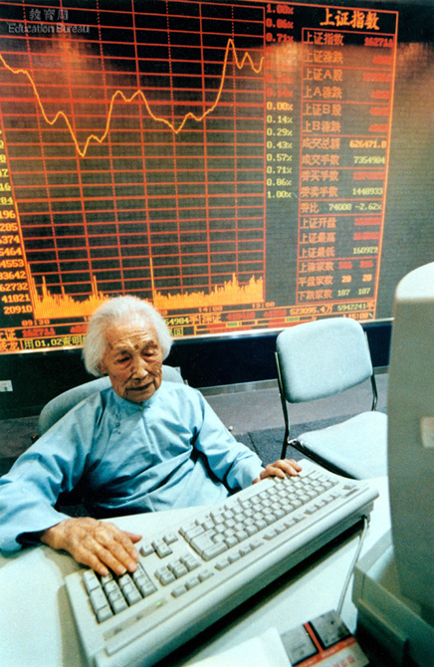

试根据照片的资料回答下列问题：
问题 | 作答方向
- 这张照片中的老太太身处何地？试从照片中举出一项证据，加以说明。（3分） | 本题属引入题，旨在评估学生能否从照片内容找出合理证据，以识别照片显示的场所。
- 照片中老太太的形象如何？何以见得？（4分） | 本题要求学生观察照片中人物的造型、动作、活动等细节，并以自己的文字描述人物的形象。
- 这张照片是自然取景，还是刻意布置的宣传照片？试从照片找出证据支持你的看法。（4分） | 本题要求让学生注意照片的构图、人物活动造型，并连系常识作合理的思考与分析。
- 你认为拍摄者的目的是甚么？（4分） | 本题旨在考问学生能否就相片内容作分析，合理地推论拍摄者的目的。

历史小知识
1978年12月18日，中共十一届三中全会召开，奠定邓小平的领导地位，也开启中国的经济改革及对外开放。邓小平强调实事求是，提出「不管白猫或黑猫，抓到老鼠的就是好猫」的名言，把政府的指导思想由阶级斗争转移至经济建设方面。随后，中国政府推出一系列改革开放政策。例如农业方面的家庭联产承包责任制、实施包产到户。1980年，成立深圳、珠海、汕头与厦门四个经济特区，鼓励外资以「中外合资」的方式在特区设厂。推动设立乡镇与私营企业、改革国有企业，以及完善银行体制。1990年代初，深圳和上海两地证券交易所相继成立，中国股票市场随之兴起。1992年，邓小平南巡，提出「建设具中国特色的社会主义市场经济」的思想，坚持改革开放，发展市场经济，时至今日，已成为中国政府的指导思想之一。
参考答案

- 老太太应该身处银行或证券股票交易行。（1分）
因为她身后的屏幕显示股票巿场资讯，而这类股票资讯屏幕一般只会在银行或证券交易行等金融机构设置；（2分）
或
她身后的屏幕右上方显示「上证指数」，即上海证券交易所综合股价指数，故该处应是证券股票交易行。（2分）

- 老太太年届101岁，精神奕奕，头发苍白，衣裳整洁，形象极为健康；（2分）或
老太太似乎生活惬意，有足够的时间、兴趣和金钱来买卖股票证券；（2分）或
老太太赶上中国金融改革开放的的潮流，学习用电脑做股票证券之买卖。（2分）
（任何2点，每点2分）

- 这张照片是刻意布置的。因为照片中只有老太太一人，身边没有其他股民或职员，不似证券股票交易行正常运作的实况（2分）照片以股票屏幕作背景，老太太看似在用电脑键盘操作股票买卖，似在营造出全民不论老少，皆能进行金融投资的形象；（2分）

照片是自然取景的。因为照片中老太太专注于股票买卖，看似不察觉有人在拍摄；（2分）而且当时股票证券买卖方兴未艾，全民积极投入，因此老人家买卖股票亦非独特现象。（2分）

- 拍摄者想表达社会各阶层均参与经济改革的信息，尤其是从前被轻视的阶层如妇女、长者；（2分）
或
拍摄者想传达社会各阶层均受惠于经济改革的信息，把股票证券买卖描述为稳当、有利可图的投资；（2分）
或
建国以来，金融投机一直被视为资本主义社会的经济活动，这张照片想扭转这种惯性思维，强调股票证券买卖是符合邓小平所提出「建设具中国特色的社会主义市场经济」的政策。（2分）
（任何2点，每点2分）

